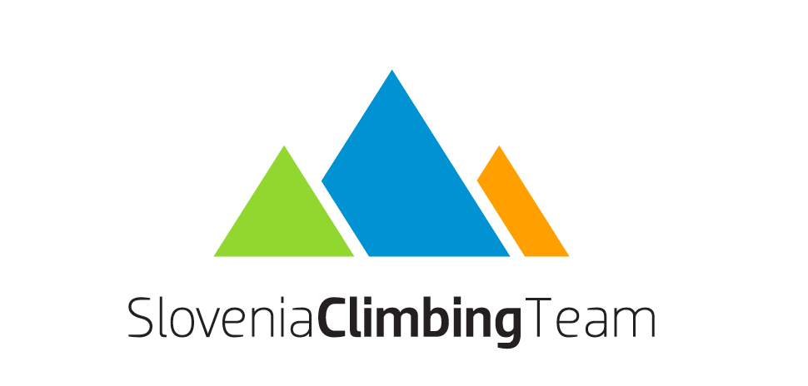

Medalje slovenskih športnih plezalcev na tekmi v Kranju

Zlata medalja

2001 – Martina Čufar
2006 – Maja Štremfelj
2007 – Maja Štremfelj
2008 – Klemen Bečan
2009 – Mina Markovič
2012 – Mina Markovič
2014 – Mina Markovič
2015 – Mina Markovič
2017 – Janja Garnbret

Srebrna medalja

2000 – Martina Čufar
2002 – Natalija Gros
2004 – Natalija Gros
2005 – Maja Štremfelj
2008 – Maja Štremfelj
2010 – Mina Markovič
2011 – Mina Markovič
2016 – Domen Škofic
2018 – Janja Garnbret

Bronasta medalja

2005 – Natalija Gros
2006 – Natalija Gros
2007 – Lučka Franko
2012 – Maja Štremfelj
2013 – Mina Markovič
2015 – Janja Garnbret
2016 – Janja Garnbret
2019 – Lučka Rakovec

